Série
OSKHH150R
VRC – Ventilateur récupérateur de chaleur avec recirculation

Modèle avec sorties au-dessus (Top Port)
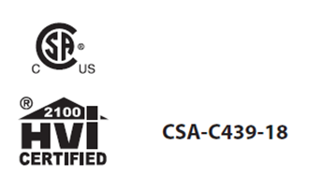
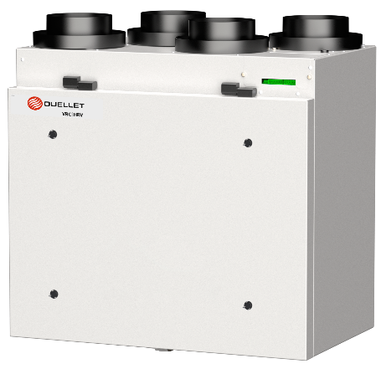



Caractéristiques
Débit d’air et performance - Débit d’air ajustable à 100% jusqu’à 152 pcm @ 0 in.w.g.
- 84% de récupération sensible à 0 °C (32 °F) 30 L/s,
62% de récupération sensible à -25 °C (-13 °F) 33 L/s.
- Dégivrage par recirculation.
Tension - 120V, 60Hz, 1.5A, 172W.
Avantage - Réduction de la demande en chauffage l’hiver et de la demande en climatisation l’été.
- Ultra silencieux : étalonné et équilibré en usine.
- Facile à installer et facile d’entretien.
- Conçu et fabriqué au Canada pour fonctionner dans des conditions climatiques
variables.
Construction - Porte et boîtier en acier galvanisé résistant à la corrosion,
calibre 24, prépeint blanc neutre.
- Porte à charnières pratique, sans vis.
- Ultramince : 14 1/8 po (359 mm).
- Facile à installer : 59.5 lb (27 kg).
- Dimension des sorties : 5 po (127 mm).
- Modèle avec sorties au-dessus (Top Port) seulement.
- Filtres lavables Merv8.
Moteur - Moteur européen étanche à haut rendement énergétique, boîtier fermé et
protection thermique à réarmement automatique.
- Balancement sans clés de débit. Ajustement électronique à 100%.
Ports de pression intégrés dans la porte pour un balancement précis et facile.

Cube récupérateur de chaleur- Cube récupérateur de chaleur à contre-courant en polymère offrant un haut rendement énergétique pour des performances supérieures.
- Lavable à l'eau savonneuse pour retrouver toute son efficacité sans détérioration
ni contamination.
Contrôle/minuterie - 2 choix de contrôle disponibles :
- Contrôle/minuterie mural de type Decora disponible en option (SA-LT15).
INTERMITENT (20-40) – CONTINU – OFF – Minuterie (20-40-60 minutes).
- Contrôle/minuterie mural digital de type Decora disponible en option (SA-LCD15).
INTERMITENT (20-40) – CONTINU – Humidité – Recirculation – OFF.
Installation - Peut être fixé au mur ou suspendu.
- Ensemble de courroies de suspension en nylon inclus.
- S’installe dans une garde-robe de 24 po (610 mm) de profondeur.
- Bornier amovible d'interconnexion à une fournaise, fourni avec l'appareil.
Réglage - Balancer l’appareil à l’aide de l’instruction fournie.
- L’installateur aura seulement besoin des débits requis, d’un manomètre
et de 5 minutes pour régler et équilibrer le tout.
- Vous n’avez qu’à spéciﬁer les débits pour la BASSE VITESSE
ainsi que la HAUTE VITESSE.
- La pression statique du système doit idéalement être moindre ou égale à la
pression statique indiquée par le graphique pour la HAUTE VITESSE.
- Vous n’avez pas à vous préoccuper de la pression statique aﬁn de limiter le débit
d’air ou d’ajouter des clés de débits comme avec d’autres appareils. Il suffit de prévoir des conduits qui ne limitent pas le débit maximal et les réglages de l’appareil permettront d’ajuster les débits avec précision.
Garantie - Moteur 5 ans. Autres pièces sauf filtres et préfiltres 1 an.
Application - Le meilleur choix pour les tours d’habitation et les maisons de grandeur petite
à moyenne.
- Le ventilateur récupérateur de chaleur le plus efficace sur le marché. Idéal
pour les projets demandant une très haute performance énergétique afin de
bénéficier de toutes les crédits et subventions disponibles.
- Permet de purifier l'air en permettant l'expulsion de nombreux polluants,
de poussière ou d'allergènes vers l'extérieur, tout en assurant un apport
équivalent d'air frais dans la maison.

*Note importante: - Aucun contrôle n'est inclus lors de l'achat d'un échangeur d'air. Les contrôles SA-LT15 et SA-LCD15 doivent être achetés séparément.

OSKHH150R
Modèle avec sorties au-dessus (Top Port)

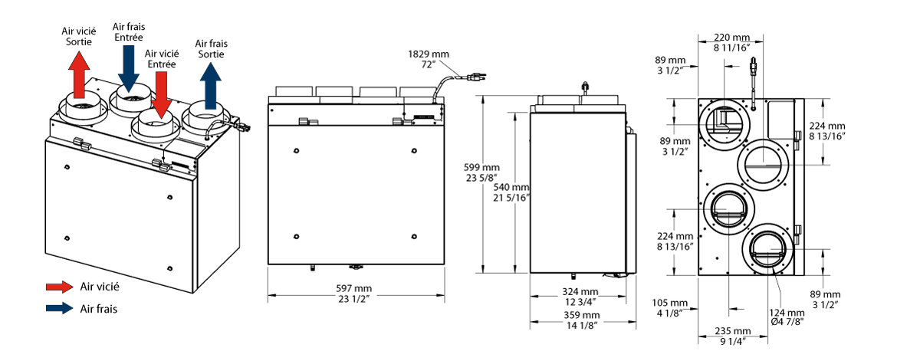

VRC OSKHH150R – Courbes à la plus haute vitesse
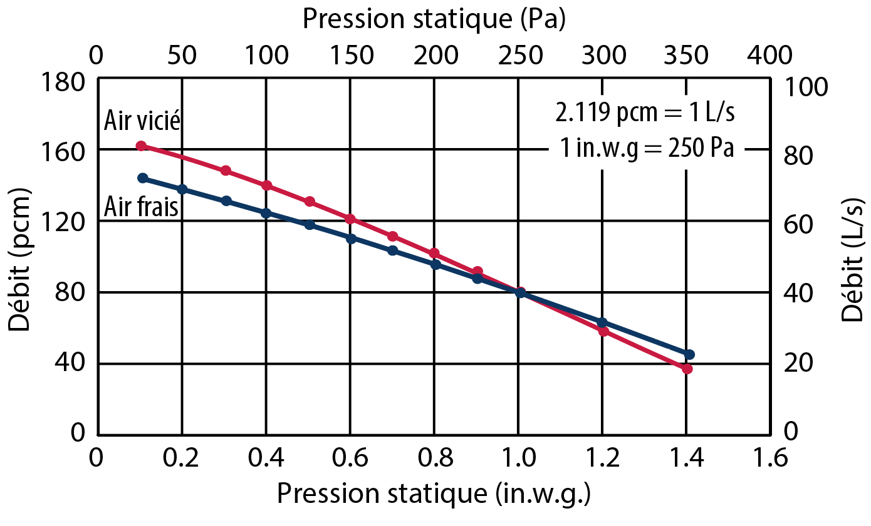
Performances énergétiques - Certifié HVI
Température extérieure |  | Débit d’air |  | Puissance | Récup. sensible (SRE)¹ | Récup. sensible ajustée
°C | °F | pcm | L/s | W | % | %
Chauffage
0 | 32 | 64 | 30 | 70 | 84 | 93
0 | 32 | 96 | 45 | 98 | 81 | 88
0 | 32 | 134 | 63 | 134 | 79 | 86
-25 | -13 | 70 | 33 | 105 | 62 | 66

Modèle
# Produit | pcm | Recirculation | SRE¹  0 °C (32 °F) 30 L/s | SRE¹  -25 °C (-13 °F) 33 L/s | Sortie |  | Volts | Hertz | Amp. | Poids
 |  |  |  |  | po | mm | Volts | Hertz | Amp. | lb | kg
Ventilateur récupérateur de chaleur VRC 150 pcm avec recirculation et sorties au-dessus (Top Port)
OSKHH150RT | 152 | Oui | 84% | 62% | 5 | 127 | 120 | 60 | 1.5 | 59.5 | 27
¹ SRE: Efficacité de récupération sensible (Sensitive Recovery Effectiveness).

Options
# Produit  En trousse | # Produit  Installée en usine* | Description | Qté
KIT-OSA-INS-5 | - | Trousse d’installation de base pour échangeur d'air, conduits 5 po
KIT-SA-FI-150 | - | Trousse de 2 filtres Merv8 pour échangeur d'air 150R

Contrôles vendus séparément
# Produit | Description | Qté
SA-LT15² | Contrôle/minuterie mural de type Decora pour les échangeurs d’air résidentiel
SA-LCD15² | Contrôle/minuterie mural digital de type Decora pour les échangeurs d’air résidentiel
² Doivent être achetés séparément

Autres
Type | Quantité | Modèle et description  Informations complémentaires | Volts | Phase | Watts | Longueur  mm/po | Informations  Couleur/installation

Les spécifications peuvent changer sans préavis
Projet : | Approbation  Information
Ingénieur conseil : | Approbation  Information
Entrepreneur électricien : | Approbation  Information
Distributeur : | Approbation  Information
Date : | Approbation  Information
Référence du manufacturier : | Approbation  Information
Commentaires :

